**INTEGRATEUR MOBILE**



**ANNEXE TECHNIQUE 4**

**PARAMETRAGES**

**DATA**

**Author:**

|  |  |  |  |  |
| --- | --- | --- | --- | --- |
| Name | Company | Position | Validation | Creation date |
| Eric Le Nan | Origyne | Administrateur des ventes |  | 04/03/2013 |

**Audience**:

|  |  |  |  |
| --- | --- | --- | --- |
| Name | Service Provider | Position | Action |
|  |  |  |  |

**Version**:

|  |  |  |
| --- | --- | --- |
| Version | Date | Comments |
| 1.0 | 04/03/2013 | Création du document |
| 1.1 | 08/03/2014 | Ajout paramétrage Android |
| 1.2 | 16/06/2014 | Ajout paramétrage Windows mobile |

**SOMMAIRE**

1. **ANDROID**
   * 1. **Android Version 2.x.x**
     2. **Android Version 4.x.x**
2. **IPHONE**
3. **WINDOWS MOBILE**

**APN : netgprs.com**

|  |  |
| --- | --- |
| Nom d’utilisateur | *Login fourni par le fournisseur* |
| Mot de passe | *Mot de passe fourni par le fournisseur* |
| Nom du serveur POP ou IMAP | *Type, nom et port fourni par le fournisseur* |
| Nom du serveur SMTP | **smtp.netgprs.com** |
| Port du serveur SMTP | **25** |

1. **ANDROID**
   1. Android Version 2.x.x

Rendez-vous dans paramètres / sans fil et réseaux / réseaux mobiles

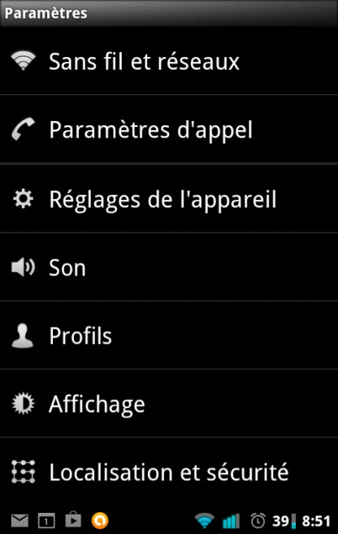 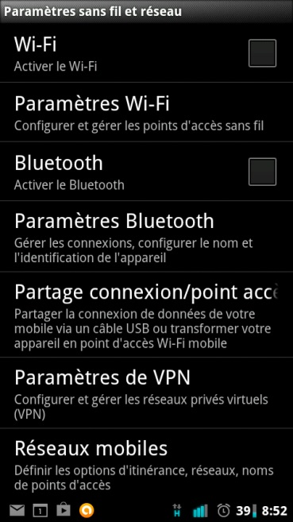 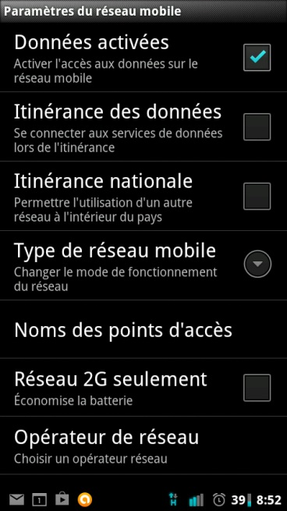

Cliquez sur « Noms des point d’accès », puis cliquez sur le carré qui propose le menu contextuel et choisissez nouvel APN.

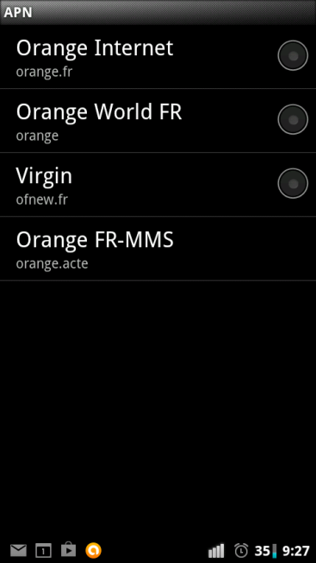 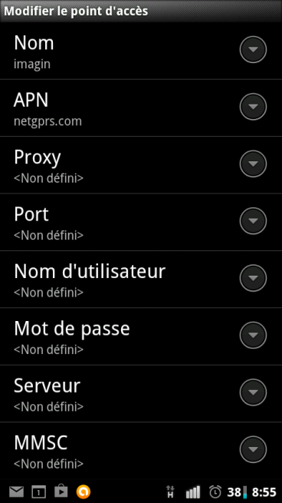 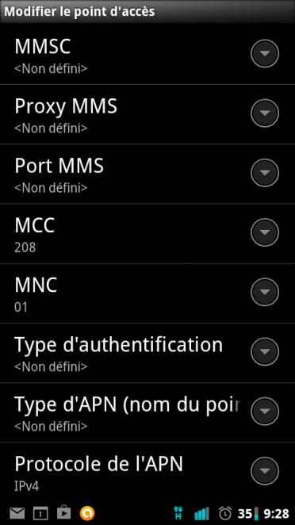

Entrez les valeurs suivantes :

* Nom : votre nom de réseau (il peut être indiqué n’importe quel nom de réseau ceci n’influe pas sur le paramétrage).
* **APN : netgprs.com**
* Laisser les autres champs vide ou non défini (il se peut, si le paramétrage ne fonctionne pas, qu’il faille indiquer « tsl » en nom d’utilisateur et mot de passe (certains Samsung)
* Dans le champ **Type d’APN**, indiqué « **default,supl** »
* Recliquez sur la touche qui fait apparaitre le menu contextuel et choisissez **enregistrer**
* Vous voyez maintenant apparaitre votre APN dans la liste, **sélectionner celui-ci** et **cochez « données activées »**
  1. Android Version 4.x.x

Rendez-vous dans paramètres / plus ou paramètres supplémentaires / réseaux mobiles

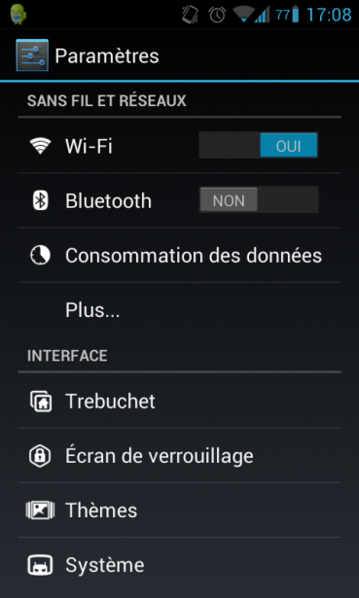 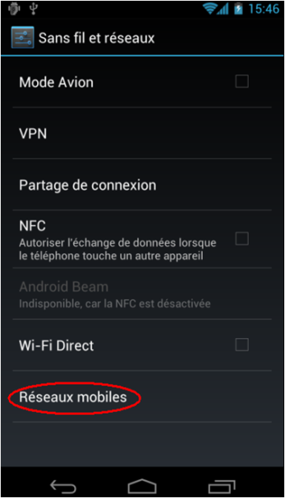 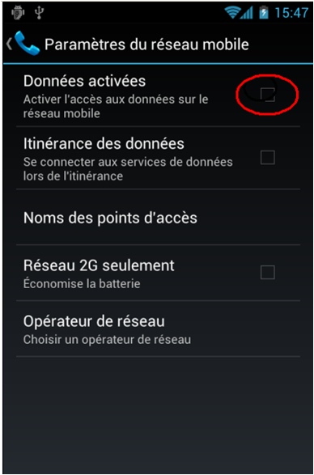

Cliquez sur « Noms des point d’accès », puis cliquez sur le bouton avec 3 point verticaux qui propose le menu contextuel et choisissez nouvel APN.

  

Entrez les valeurs suivantes :

* Nom : votre nom de réseau (il peut être indiqué n’importe quel nom de réseau ceci n’influe pas sur le paramétrage.
* **APN : netgprs.com**
* Laisser les autres champs vide ou non défini (il se peut, si le paramétrage ne fonctionne pas, qu’il faille indiquer « tsl » en nom d’utilisateur et mot de passe (certains Samsung)
* Dans le champ **Type d’APN**, indiqué « **default,supl** »
* Recliquez sur la touche qui fait apparaitre le menu contextuel et choisissez **enregistrer**
* Vous voyez maintenant apparaitre votre APN dans la liste, **sélectionner celui-ci** et **cochez « données activées »**

1. **IPHONE**

L’iPhone (dans sa version iOS 4) configure automatiquement les services (Data, MMS) sur la base des paramètres par défaut Orange France, ainsi que le nom de l’opérateur dans le bandeau supérieur.

Il n’est ainsi pas possible de modifier l’APN data par défaut, mais Apple permet de définir un « profil de configuration » permettant de se substituer aux paramètres par défaut et intégrant l’APN. Ce profil de configuration est construit à l’aide de l’Utilitaire de configuration iPhone.

Cette procédure est proposée à titre d’aide : Origyne n’étant pas fournisseur des terminaux délivrés au client final, et n’étant pas responsable de leur configuration, il ne pourra pas assurer le support et l’assistance en cas de disfonctionnement remonté sur l’utilisation des terminaux iPhone, sur quelque sujet qu’il soit.

Origyne a généré un profil de configuration présentant les paramètres suivants :

Section General :

* + Nom : netgrps
  + Identifiant : netgprs

Section Avancé :

* + **Nom du point d’accès : netgprs.com**

Le fichier résultant est le suivant **(ce fichier doit être décompressé avant utilisation)** :



Important : Le profil de configuration ne permet pas de modifier l’APN MMS, ni de faire apparaitre le nom du Service Provider (en lieu et place d’Orange) au niveau du bandeau supérieur de l’écran.

Installation du profil - méthode 1 :

* + envoyer le fichier *netgprs.mobileconfig* par mail vers une adresse mail de l’abonné depuis l’iPhone de l’abonné (**raccordé en Wifi**), réceptionner le mail et cliquer sur le fichier en pièce jointe
  + Cliquer sur le bouton « Installer » sur le profil et sur le message d’information
  + Une fois le profil installé, cliquez sur le bouton « OK »

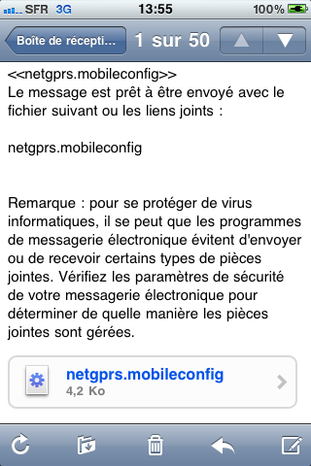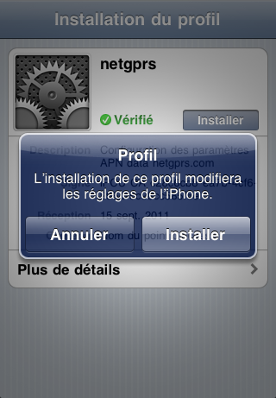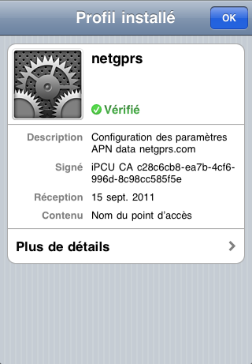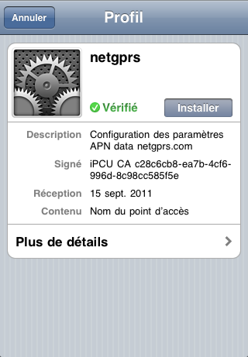

Installation du profil - méthode 2 :

* + Au préalable installer sur un PC, l’application « Utilitaire de configuration iPhone », téléchargeable sur le site <http://support.apple.com/fr_FR/downloads/#iphone>
  + Lancer l’application et importer le fichier de configuration via le menu Fichier > Ajouter à la bibliothèque

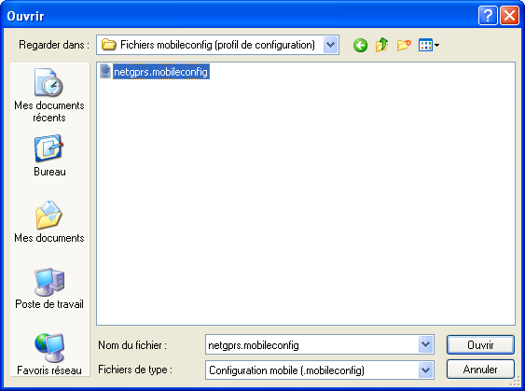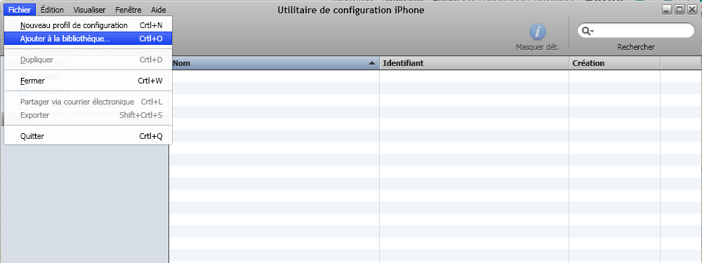

* + Raccorder l’iPhone à configurer au PC à l’aide du câble USB de l’iPhone.
  + Cliquer l’iPhone dans la section « Appareil » et sélectionner l’onglet « Profil de configuration »
  + Cliquer sur le bouton « Installer » associé au profil « netgprs »

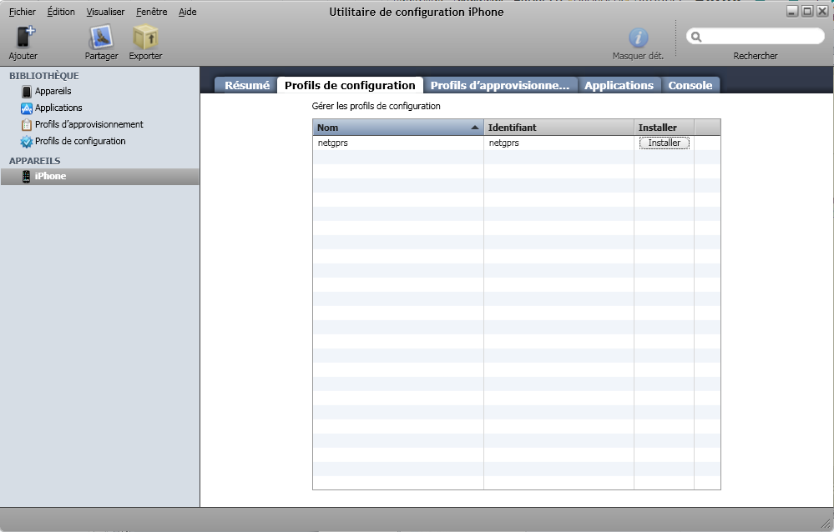

Suppression du profil de configuration

Pour supprimer le profil de configuration, il suffit d’accéder au menu Réglages > Profil et supprimer le profil de configuration « netgprs »

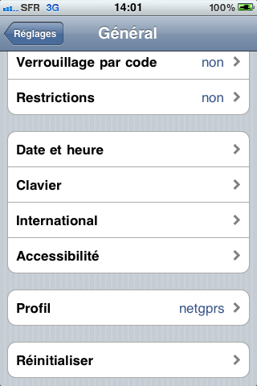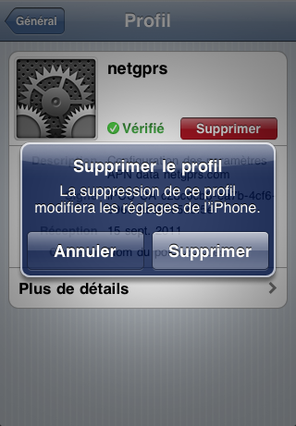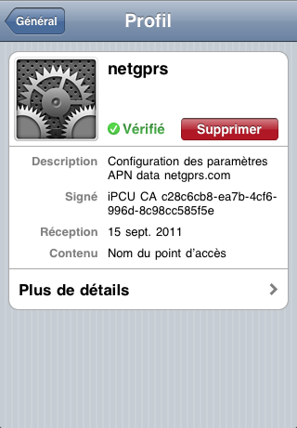

1. **WINDOWS MOBILE**

**Note :**

Les paramètres Internet sont présents par défaut sur le mobile. Ils sont non visibles et non modifiables. **En revanche un profil peut être ajouté**

Rendez-vous dans paramètres / systeme / réseaux mobiles

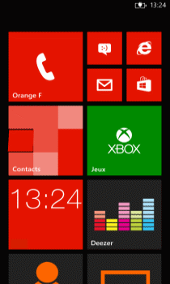 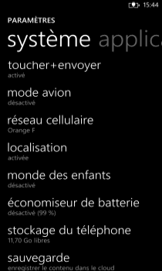 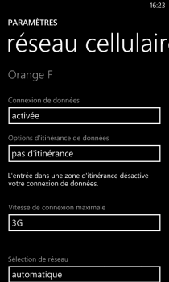

**Veillez à ce que la connexion de données soit activée.**

Cliquez sur « ajoute un APN internet »

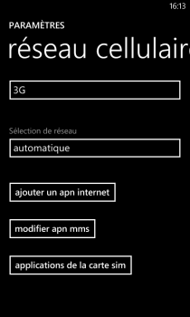 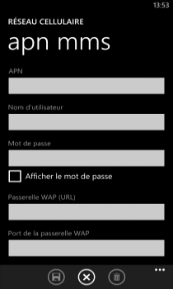

Entrez les valeurs suivantes :

* Nom : votre nom de réseau (il peut être indiqué n’importe quel nom de réseau ceci n’influe pas sur le paramétrage).
* **APN indiquer : netgprs.com**
* Laisser les autres champs vide ou non défini
* Terminer en choisissant choisissez **enregistrer**

Intégrateur

**ANNEXE 3 :** Paramétrage DATA